REGULAMENT DE ORGANIZARE ŞI DESFĂŞURARE
CAMPIONATE JUNIORI
TROFEUL "GHEORGHE ENE"
VASLUI - sezon TOAMNA 2017

Art. 1. PARTICIPANTI

În anul competițional 2017/2018, campionatul ”Trofeul Gheorghe Ene” se desfășoară în paralel cu ”Interliga Naționala de Fotbal U7‐ U10”, în week-end-urile in care nu sunt programate etape ale acestei competitii.
Este o competiţie de fotbal pe teren redus (în balon, sală sau în aer liber), organizate de Asociaţia Judeţeana de Fotbal Vaslui, pentru categoriile de vârstă:

‐ Under 9 ani: ‐ jucători născuţi după 01.01.2009 – ”Trofeul Gheorghe Ene”

Validarea jucătorilor se va face de catre AJF Vaslui, inainte de startul competitiei. La jocuri, documentele jucatorilor fiind verificate de arbitrii delegati. In eventualitatea in care a fost delegat un observator, acesta va avea responsabilitatea verificarii documentelor.

DOCUMENTELE de PARTICIPARE sunt:

. Tabel nominal cuprinzând numele, prenumele, data naşterii, şcoala, clasa, semnat de către preşedintele AJF Vaslui sau reprezentant al AJF Vaslui şi de către preşedintele/antrenorul/delegatul/reprezentantul clubului;
2. Certificatul de naştere în original sau copie (vizata de AJF Vaslui)
3. Legitimaţia de jucător, cu viza anuală pe anul 2017 şi viza medicală la zi (*).

Lipsa unuia dintre documentele mai sus menţionate va conduce la nedisputarea jocului de catre echipa (in cazul tabelului), sau după caz, a jucătorului care nu are documentele necesare.
Un jucator care desi detine toate elementele necesare evoluarii in meciuri oficiale (carnet legitimare conform, viza medicala, viza anuala, etc) dar care nu figureaza in tabelul nominal inaintat de club AJF Vaslui, nu detine drept de joc pentru competitiile oficiale.
(*) Jucatorii participanti in jocurile oficiale sau amicale sunt obligati sa detina pe carnetele de legitimare VIZA MEDICALA sau anexat adeverinta medicala care sa ateste ca acestia sunt apti din punct de vedere medical sa ia parte la jocul de fotbal. VIZA MEDICALA aplicata pe carnet trebuie sa contina PARAFA MEDICULUI (sa poata fi identificat numele medicului), semnatura medicului si data la care a fost aplicata viza medicala care ofera drept de joc respectivului jucator. Daca viza medicala contine STAMPILA UNITATII din care face parte medicul, aceasta va fi insotita OBLIGATORIU de numele medicului, semnatura medicului si data la care a fost aplicata viza medicala, care ofera drept de joc respectivului jucator. Viza medicala este valabila 6 luni.

Art.2. ORGANIZARE

2.1. ETAPA JUDEŢEANĂ: ‐ în perioada 18 septembrie – 20 noiembrie 2017
2.2. ETAPA DE ZONĂ: ‐ în perioada 01‐ 03 decembrie 2017
2.3. ETAPA FINALĂ: ‐ în perioada 15‐ 17 decembrie 2017

2.1. ETAPA JUDEŢEANĂ

Participă echipele cluburilor şi asociaţiilor sportive afiliate la FRF sau AJF pe bază de înscriere nominală la AJF. Etapa județeană se desfăşoară în organizarea AJF Vaslui, in baza prezentului regulament.
Echipa campioana la ”Trofeul Gheorghe Ene” trebuie comunicata la FRF, Comisia Centrala pentru Copii si Juniori până la data de 20 noiembrie 2017.
Cluburile care doresc sa organizeze în colaborare cu A.J.F. Vaslui turneul zonal, trebuie sa trimita oferta de organizare, până pe data de 23 noiembrie 2017.
Jocurile se pot organiza în balon, sală sau în aer liber, de preferat pe terenuri sintetice.

2.2. ETAPA DE ZONĂ

REGULAMENTUL OFICIAL care se aplica pentru FAZA ZONALA si FAZA NATIONALA se gaseste pe site-ul FRF.ro, la adresa :

http://frf.ro/uploads/file/Pdf/Juniori/Regulament%20ENE%20-%202017.pdf

Ședința tehnică pentru stabilirea localităților unde se va desfășura etapa zonală va avea loc în ziua de 23 noiembrie 2017, pentru ”Trofeul Gheorghe Ene” la Casa Fotbalului.

Art. 3. REGULILE JOCULUI ŞI DISPOZIŢIILE TEHNICE

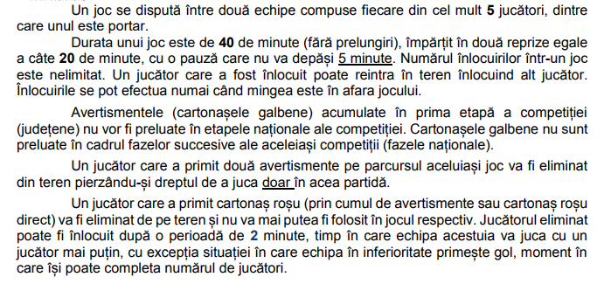
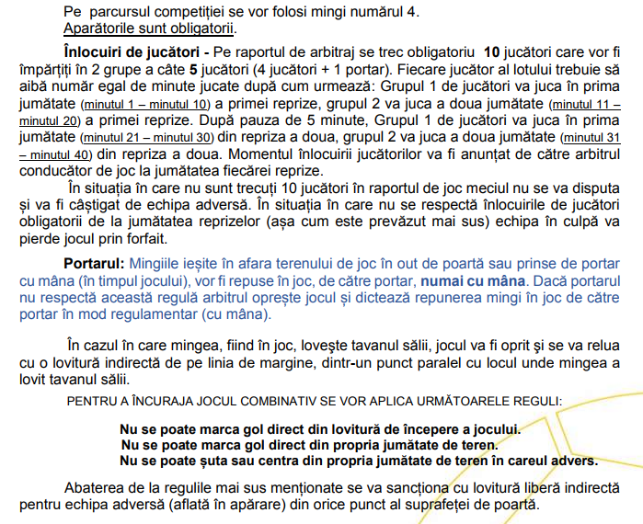

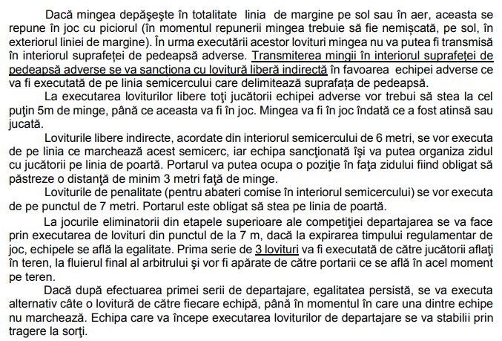

Pentru a putea preveni situatii in care in urma unei accidentari sau eliminari, sistemul de schimbari poate fi afectat, echipele pot adauga 2 jucatori suplimentari, cate unul pentru fiecare grupa de 5.
Astfel, acestia pot sa inlocuiasca orice jucator din seria pentru care evolueaza , urmand a lua deasemenea locul unui jucator accidentat sau eliminat (imediat ce regulamentul o permite). Acesti 2 jucatori suplimentari vor fi evidentiati in mod special pe raportul de joc, spre a evita confuziile.
Portarul nu poate evolua o repriza in teren si una in poarta.

Sistemul de atribuire a punctelor
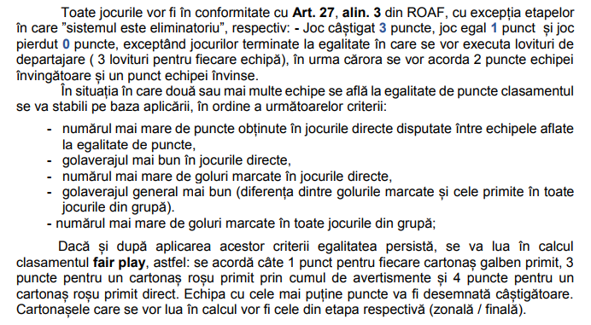

Art. 4. DISPOZIŢII FINALE
A. Cluburile sunt obligate să asigure asistenţa medicală pe toată durata desfăşurării jocurilor, cu medic sau asistent medical.
La toate jocurile cadrul medical delegat va prezenta dovada faptului ca este medic sau asistent medical, prezentand fie o delegaţie/adeverinta eliberată de un organ sanitar şi actul de identitate fie legitimaţia de serviciu şi actul de identitate, sau orice alta dovada care sa ateste ca poate asigura asistenta medicala şi actul de identitate.
De asemenea, pe toată durata jocului, clubul organizator va asigura prezenţa la stadion a două maşini de intervenţie, numărul de înmatriculare fiind comunicat oficialilor şi notat în rapoartele de joc, respectiv de observare, maşinile respective fiind folosite în cazul unor accidentări grave care necesită transportul de urgenţă la o unitate sanitară.
Arbitrii sunt obligaţi să nu înceapă jocul în cazul în care cadrul medical delegat nu se prezintă în max. 15 minute de la ora oficială, în cazul în care asistenţa medicală nu este asigurată pe toată pe toată perioada desfăşurării jocului sau nu îndeplineşte condiţiile mai sus menţionate.
B. Echipa GAZDA ARE OBLIGATIA DE A SCHIMBA ECHIPAMENTUL DE JOC, în situaţia în care ambele echipe au echipament cu aceleaşi culori (situatie stabilita de arbitrul intalnirii).
C. Condiţiile pe care trebuie să le îndeplinească AJF‐ul şi clubul organizator al etapelor zonale si finale sunt:
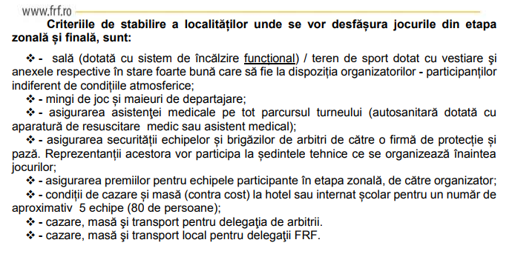

D. AJF Vaslui nu poate fi facută răspunzătoare de nici o accidentare suportată de un jucător, oficial sau suporter, de nici o pagubă suferită de către o persoană fizică, un club sau asociație sportivă.

E. Ziua oficiala de disputare a etapelor intermediare este MIERCURI.

F. Echipele pot folosi in jocurile oficiale, jucatori mai mici, doar in situatia in care acestia sunt trecuti in tabelul nominal al echipei. Acesti jucatori pot evolua doar la o singura echipa de la acelasi nivel competitional. Un astfel de jucator nu poate evolua din nou, pentru o echipa, la o distanta mai mica de 36 de ore, de la ultimul joc oficial (abaterea va duce la pierderea prin forfait a jocului de catre echipa pentru care a evoluat, a doua oara, jucatorul).
G. Schimbarea datei, orei sau terenului programării oficiale iniţiale se poate face din oficiu, de catre AJF Vaslui, în caz de forţă majoră .
In eventualitatea in care cererea de schimbarea a datei, orei sau terenului programării oficiale iniţiale vine de partea unui club, este obligatoriu acordul echipei adverse si acordul AJF Vaslui. In caz negativ, jocul va ramane programat la data, ora si terenul stabilit initial.
Un club poate solicita IN SCRIS schimbarea a datei, orei sau terenului programării oficiale iniţiale, invocand motive temeinice, cu 5 zile (include ziua formularii cererii si ziua jocului) inainte de data si ora la care era programat jocul. In acest caz, clubul are nevoie doar de avizul favorabil al AJF Vaslui.
Un club poate solicita IN SCRIS schimbarea terenului pe care a fost programat iniţial un joc, invocand motive temeinice, cu 2 zile (include ziua formularii cererii si ziua jocului) inainte de data si ora la care era programat jocul. In acest caz, clubul are nevoie doar de avizul favorabil al AJF Vaslui.
H. Comisia de Etica si Disciplină a A.J.F. Vaslui este autoritatea disciplinară cu drept de investigare, judecare şi, după caz, sancţionare şi penalizare a persoanelor sau structurilor sportive vinovate. La analiza şi judecarea cazurilor litigioase, sau de orice altă natură, Comisia de Etica si Disciplină va ţine cont de circumstanţele atenuante sau agravante, după caz, cu respectarea dispoziţiilor Regulamentului Disciplinar, ultima editie disponibila pe site-ul frf.ro .
I. Incepand cu editia 2017/2018 TOATE echipele care nu au angajat/nu detin in cadrul clubului/ sau nu colaboreaza cu un antrenor/instructor (care sa indeplineasca calitatea de antrenor) detinator de Licenta de Antrenor nivel minim UEFA C, nu vor putea participa in competitiile AJF Vaslui.
In functie de situatiile ivite care nu se regasesc in prezentul Regulament, se vor considera in vigoare prevederile regulamentelor Trofeului "Gh. Ola" si Trofeului "Gh. Ene" disponibile pe site-ul frf.ro, precum si R.O.A.F. , R.D. si R.S.T.J.F. ultimile editiei disponibile pe site-ul frf.ro. In eventualitatea in care situatia nu este prevazuta, o hotarare va fi luata de Biroul Executiv al AJF Vaslui.
Regulamentul intra in vigoare din momentul in care a fost adus la cunostinta cluburilor participante in Campionatele Jun “Gh Ola” si “Gh Ene”, prin postarea pe site-ul oficial al AJF Vaslui, respectiv www.frf-ajf.ro/vaslui .

NIMENI NU POATE INVOCA NECUNOAŞTEREA REGULAMENTELOR CARE VIZEAZĂ ACTIVITATEA FOTBALISTICĂ.

